【八戒戒相】
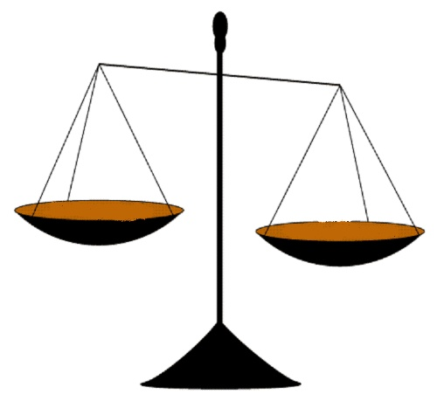
【前言】
在家眾為避三惡趣，求人天福，應受持三歸依與五戒，或八戒，或十戒。受持三歸依(tisaraṇa)即成為優婆塞(upāsako男佛教徒)或優婆夷(upāsikā女佛教徒)，受持五戒(pañcasīla)就成為「具戒優婆塞」或「具戒優婆夷」。《相應部》S.55.37./V,395.︰「摩訶男！自從優婆塞已樂於離殺生，已樂於離不與取(不偷盜)，已樂於離邪淫行，已樂於離妄語，已樂於離飲酒；摩訶男！由於有這麼多，他成為優婆塞戒具足(upāsako sīlasampanno)。」(cf.《雜阿含91經》、《雜阿含927經》、《別譯雜阿含152經》)
受持五戒，等於提供五個煞車系統，以免作惡。若犯戒的話，不受持五戒與受持五戒的過失並不完全相同；在一般法律上，可能會認為「知法犯法，罪加一等」；但是在正法律中，並不茍同。在正法律中，一個人不受持五戒，或沒有因果觀念的人，犯戒作惡時，是「邪見相應」；而一個受持五戒，或有因果觀念的人犯戒時，則是「邪見不相應」，意思是，作惡時還保住「正見」，而且還有反省與懺悔的空間。所以，在家人不要害怕受持五戒。沒有(五)戒(dussīlo)，就有五怨(pañcaverāni)，則有墮落之虞。
若是受持八戒(aṭṭhaṅgaasīla八關齋戒)，多三條出離的戒，增加出離的力量。基本上，受持八戒是跟隨阿羅漢的行為來修的，八戒中，離殺生、離妄語(妄語是覆藏，屬於慳，瞋根心)，是離瞋；離偷盜、婬欲、飲酒、離非時進食、離歌舞及化妝、離坐臥高廣大床，是離貪。受持八戒，正可離身業與語業的貪瞋癡，離難斷的惡習，並且止住放逸的行為。
受持八戒以一日一夜為限，一般來說，「天亮」(aruṇuggamana；dawnrise明相)開始持戒，到次日早晨「天亮」；下午或晚上也可受戒。依天文學上說，太陽在地平線以下6度的黎明時分(Civil Twilight)，約等於「明相」出時。此時曙光漸明，天空露白(魚肚白fishbelly white color)，周遭景物不必用人工照明可辨識人物、景象、顏色、掌紋、地上整排螞蟻等，此時空中最亮的「一等星」仍可被看見。每天「明相」出現的時間，依地方逐日略異。明相出現後，離日出還要24分鐘左右。(請見：中央氣象局http://www.cwb.gov.tw/)。
受八戒後，若無法受持，要捨三條出離的戒，作意捨戒即完成。若為了慎重其事，則向一個聽得懂你的話的人講，而對方明白你的意思。
受持八戒，原來並沒有「犯相」、「無犯」等細緻的分別法相。今依《律藏》〈波羅夷〉(Vin. Pārā.)比丘戒的四波羅夷法(滅擯)的持犯因緣，以及《小誦注》〈(十)學處注〉(KhA. Sikkhāpadavaṇṇanā)，使戒相清楚明白，以免疑慮，便利受持，並受戒律的保護及獲得利益。
一、殺戒  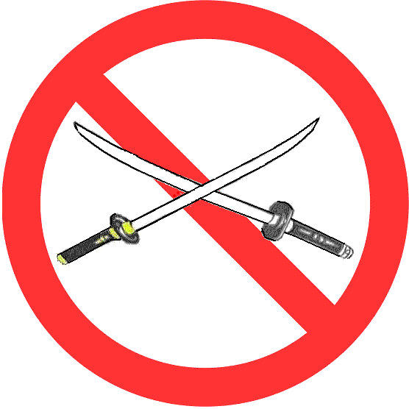  
【受戒文】
1. Pāṇātipātā veramaṇī-sikkhāpadaṁ samādiyāmi.
有息者(m.) 殺(m.s.Abl.) 離(f.) 學(f.) 處(n.) 我受持(1s.pres.)
pāṇa + atipāta<ati超越+ pat落下veramaṇī sikkhā+pada <samādiyati <pass.(被動) of samādāti
我受持離殺生學處。
【釋義】
殺生(pāṇātipāta<pāṇa生物+atipāta殺)︰當中的「生物」(有息者)是連結命根的蘊相續，或者執取那(蘊相續)所施設的有情。(殺生為)對那生物、存生物想，生起採取斷那(生物)命根(的行動)，運用身、語門中的一門，以殺思(=心)而殺生。(KhA.26.)
《中部》(MA.9./I,198.；=Nd¹A.CS:pg.98)：「…有情之殺害，稱為‘殺生’，處死有情，殺害有情之謂。‘有情’，此處是從世俗的表達。從勝義諦，稱為(殺害具有)命根者。」
《小誦注》(KhA.24.)：「『離』乃壓倒怨敵，是捨棄、除去、消滅怨敵使令不存在之義；或者〈就如〉有人藉由器具離怨敵。由vi-字誦成ve-字而成離。」KhA.24~25.：「從義上，(所謂)的『離』乃欲界善心相應的離。在《分別論》所說的：『在那離殺生之時，他¹遠離(ārati)、²離(virati)、³回避(paṭivirati)、⁴離(veramaṇī)、⁵不作(akiriyā無所作)、⁶不為(akaraṇaṁ不作為)、⁷不違犯(anajjhāpatti)、⁸破(惡緣之)橋。』」
KhA.24.︰「應當學為「學」(sikkhā)；由此路徑為「處」(padaṁ)。學之處為「學處」(sikkhāpadaṁ)，此乃是到達「學」的方法之義。或者說為「以依止根本而住立」。」KhA.25.︰「在此之義「學」乃已達到離的戒，世間毘婆舍那，色、無色禪那，以及聖道」的目的。」
【犯相】1.(對象)是眾生(pāṇo ca hoti) 。
2.認定是眾生(pāṇasaññī ca生物想)。
3.起殺心(vadhakacittañca paccupaṭṭhitaṁ hoti)。
4.付之行動(vāyamati)。
5.導致死亡(tena ca maratīti)。(《小誦注》KhA.31.)
【無犯】1.非故意(asañcicca)。
2.無知(ajānantiyā)。
3.非意圖致死(namaraṇādhippāyassa)。
4.精神失常(ummattikāya) 。(Pārā.III,78.；Sp.Pārā.II,463.)
【果報】離殺生(的果報)：肢體勻稱，長廣適中，腳站得穩，優美，柔軟，明淨，勇敢，大力，口齒伶俐，世人喜愛，無瑕疵，無畏懼，不被迫害，被他人攻擊不死，眷屬(或隨從)無量，姿態美，外表好，少病、無憂，與所喜愛的人、可意的人相處而不別離，長壽，如此等果報。(KhA.33.)
殺生果報有：《中部135經》〈小業分別經〉說︰「兇惡的殺生者，血手、專做殺戮，對諸有情無慈心(pāṇātipātī hoti luddo lohitapāṇi hatapahate niviṭṭho adayāpanno pāṇabhūtesu)。他如是成就，帶著這個業，身壞命終之後，往生於離去(福樂)處(apāyaṁ)、惡趣(duggatiṁ)、落難處(vinipātaṁ)、無去(無自由來去)處(nirayaṁ)(此四名詞都是「地獄」的同義詞)。身壞命終後，若不往生於離去處、惡趣、落難處、無去處；若來人位者，再生於任何地方也會短命(appāyuko)。」
《增支部》(A.9.27./IV,406.；=A.10.92./V,183.)︰「居士！殺生者緣殺生，於現法生怖畏、怨讎，於來世亦生怖畏、怨讎，心中受苦憂。若遠離殺生，於現法則不生怖畏、怨讎，於來世亦不生怖畏、怨讎，心中不受苦憂。若遠離殺生，如是怖畏、怨讎則止息。」不與取、離邪淫、離妄語、離飲酒，同理。
《分別善惡報應經》卷下(T1.899.2)︰殺生果報有十︰「一冤家轉多。二見者不喜。三有情驚怖。四恒受苦惱。五常思殺業。六夢見憂苦。七臨終悔恨。八壽命短促。九心識愚昧。十死墮地獄。」(按︰《分別善惡報應經》為沙門臣天息災譯，應為後期佛教的整理，但是也有值得參考之處。)
* 有人認為為了救人、「為救多數之人」可以開緣殺「惡人」(《菩薩戒本》(T24.1112.1)、《大方便佛報恩經》卷第七(T3.161.2-3))，此非佛說，且救人的善業與殺人的惡業不能相抵。佛教不認為壞人可殺，如大壞人提婆達多，往世與當生，都做了不少壞事，但是佛陀也沒有說他該殺。若是對付猛獸與「害虫」，可遠離或隔離。例如︰室內蚊子可以捕捉後，在室外釋放；或使用薰香驅蚊，如燃燒曬乾的艾草、(紫背)浮萍、香椿等，或任何草木皆可驅蚊。 | 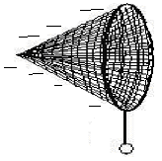

二、盜戒 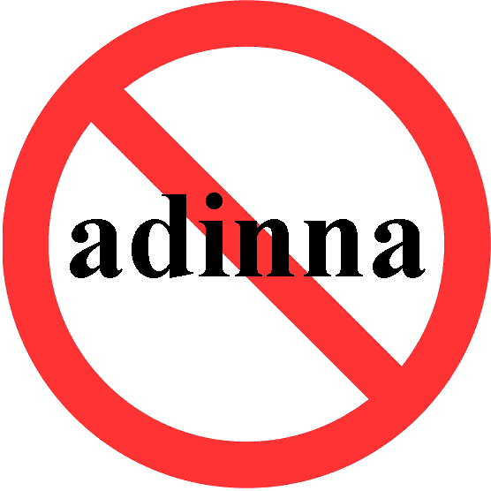  
【受戒文】
2. A-dinnādānā veramaṇī-sikkhāpadaṁ samādiyāmi.
不 給予 拿起(m.s.Abl.) 離(f.) 學(f.) 處(n.) 我受持(1s.pres.)
a+dinna+ādāna veramaṇī sikkhā+pada <samādiyati <pass. of samādāti
我受持離偷盜學處。
【釋義】
律藏‧波羅夷(Pārā.III,46.)︰「不給與︰凡是不給與，非捨棄物，非永遠捨棄物，受守護之物，受人珍愛，他人所有物，此稱為「不給與」。」
不與取(adinnādāna)︰他人所擁有的為「不(給)與」(adinnaṁ)。當在他人為所欲為的侵犯(=偷竊)時，也是不作處罰、不責難的。(「不與取」為)他人所擁有，他人所擁有想，生起採取盜取的行動，運用身、語門中的一門，以盜思(=心)不與而取。(KhA.26.)
【犯相】1.他人所有物(parapariggahitañca hoti有主物)。
2.認定是有主物(parapariggahitasaññī ca)。
3.起盜心(theyyacittañca paccupaṭṭhitaṁ hoti)。
4.有行動(vāyamati舉離本處)。
5.拿到東西(tena ca ādātabbaṁ ādānaṁ gacchatīti.取當取之物)。
【無犯】1.以為是自己的東西(sasaññissa作己物想)。
2.親厚想( vissāsaggāhe自信物主會樂意給予)。
3.暫時借用(tāvakālike)。
4.鬼擁有物(petapariggahe)。(鬼(peta)︰包括夜叉、四大王天、天人等)
5.畜生擁有物(tiracchānagatapariggahe)。
6.以為是垃圾(paṁsukūlasaññissa)。
7.精神失常(ummattakassa)。
(Pārā.III,55.；Sp.Pārā.II,371-2；《善見律毘婆沙》卷第十(T24.740.3))
【果報】離不與取(的果報)：大財富，財穀豐富，無量財產，生出未起的財產，已生起的財產堅固，所欲之財迅速獲得，財產不與王、賊、水、火、不肖者所共，得不共財，世間的領導，無所不知，樂住，如此等(果報)。(KhA.33-34)
《分別善惡報應經》卷下(T1.899.2)︰「偷盜報有十種。何等為十？一結宿冤。二恒疑慮。三惡友隨逐。四善友遠離。五破佛淨戒。六王法謫罰。七恣縱愓逸。八恒時憂惱。九不自在。十死入地獄。」
* 一般國家都有「關稅」(tariff)(古代就有設海關(suṅkaṭṭhāna, =suṅkaghāta))、「所得稅」(incomes tax)的規定，凡貨物進出口，或有所得就須申報繳稅，除非有免稅的條款或項目，否則不繳稅就觸犯法律及犯偷盜戒。

三、離淫戒   
【受戒文】
3. Abrahmacariyā veramaṇī-sikkhāpadaṁ samādiyāmi.
非 梵 行為(m.s.Abl.) 離(f.) 學(f.) 處(n.) 我受持(1s.pres.)
a +brahma +cariya veramaṇī sikkhā+pada <samādiyati <pass. of samādāti
我受持離非梵行學處。
【釋義】
非梵行(abrahmacariya)︰非殊勝行(=卑劣行)，以從事非正法原因的違犯之思(=心)，運用身門，雙雙達到三摩缽地(性高潮)從事婬欲，為非梵行。(KhA.26.)
婬欲是障道法(antarāyiko dhammo)，佛陀已在經、律、論中，從不同面向解說。《大智度論》(T25.107.3 ~108.1)︰「(喜根法師︰)淫欲即是道…淫法不生滅，不能令心惱。」此是邪見。更不可能正在行婬當中，得解脫，如「雙身法」所說。「行淫」若涉及主動，不可能清淨的，以男人來說，舉陽就是有淫欲心的反應，「行淫」有一些技法，如採陰補陽等，可能有滋補男或女，但是都歸屬卑劣行，佛陀在《轉法輪經》中就明示此理。克制婬欲乃能邁向出離之路。
《小誦》(KhA.151.)︰「梵的行為，諸梵天的行為，稱為‘梵行’，優良的行為之稱。」(Brahmaṁ cariyaṁ, brahmānaṁ vā cariyaṁ brahmacariyaṁ, seṭṭhacariyanti vuttaṁ hoti.) KhA.152.︰「梵行：沒有(男女)淫欲，及具足沙門法。」離婬欲即斷絕一切性行為，廣義地說，包括肌膚之親；與婦人嬉笑遊戲；看女人的眼睛(包括看體型、體態，或聞體香等)；聽女人之笑聲、說話、唱歌、哭泣；追憶過去曾與女人相笑、相談、遊玩；甚至於想往生沒有婬欲的梵天界，也被包括在「七淫結」之內。(cf.《增支部》(A.7.47./IV,54f.) ；《增壹阿含37.9經》(T2.714.3)；《清淨道論》Vism.51~53))。
【犯相】1.交媾(ajjhācariyavatthu ca hoti)。
2.生起淫欲心(tattha ca sevanacittaṁ paccupaṭṭhitaṁ hoti)。
3.達到從事(性交)之緣的方式(sevanapaccayā payogañca samāpajjati)。
4.接受(sādiyati cāti) 。。
【無犯】1.(睡眠或昏迷中)無覺知(ajānantassa)。
2.沒有接受(asādiyantassa)(Sp.Pārā.I,269.︰若是知道的話，也完全沒接受。)
3.精神失常(ummattakassa)。(Sp.Pārā.I,254-5.︰由於夜叉或膽汁等的關係而得了無法治療的狂亂病。)
4.發狂(khittacittassa)。(由於夜叉等的關係而發狂。)
5.極度痛惱者(vedanāṭṭassa)。(Pārā.III,33.) (Sp.Pārā.I,270.︰再大的苦受、不舒服都不知道。)
【果報】離非梵行(的果報)︰沒有仇敵，一切人所喜愛，獲得食物、飲料、衣服、住處，躺臥快樂，醒覺快樂，解脫苦界(=惡趣)的怖畏，不會生為女性或不能男，不忿怒、不掩飾、不驚慌、臉不下向(丟臉)，男女相愛，諸根圓滿，諸相圓滿，無疑惑、生活悠閒、樂住，無怖畏處，無離別喜愛，如此等(果報)。」(KhA.34.)(按︰「不會生為女性」((na) itthibhāvappaṭilābhassa)，乃由「願生為男」及「不願生為女」來決定。)
《分別善惡報應經》卷下(T1.899.2)︰「邪欲報有十種。何等為十？一欲心熾盛。二妻不貞良。三不善增長。四善法消滅。五男女縱逸。六資財密散。七心多疑慮。八遠離善友。九親族不信。十命終三塗。」
【附帶說明】

邪淫戒    
【受戒文】
Kāmesu micchācārā veramaṇī-sikkhāpadaṁ samādiyāmi.
淫欲 邪 行(m.s.Abl.) 離(f.) 學(f.) 處(n.) 我受持(1s.pres.)
kāma micchā+cāra veramaṇī sikkhā+pada <samādiyati <pass. of samādāti
我受持離邪淫學處。
【釋義】
Atthasālinī(殊勝義) (DhsA.p.98.；=MA.9./I,199.)︰「『邪欲樂行』（邪淫）裡的『欲樂』是指『性交』；『邪行』是指『低賤及實應受到譴責的行為』。『邪欲樂行』的特相是生起於身門的思（cetanā，意願），具有侵犯自己無權同其行房者的不如法意念。於此，不正確(男人無權與之行房者)是：（甲）十種未婚女人，即：一、為母所護；二、為父所護；三、為父母所護；四、為兄弟所護；五、為姐妹所護；六、為親戚所護；七、為氏族所護；八、為法所護(如受持梵行戒)；九、有護(=有丈夫)；十、正受懲罰(MṬ.9./CS:pg.1.301.︰若靠近此女將受罰)；以及（乙）十種已婚女人，即：一、以錢財買來(的妻子)；二、自願為人妻者；三、為了財富而為人妻者；四、為了服飾而為人妻者；五、(正式結婚) 水得妻(odapattakinī授水婦。觸水缽而令住。共取缽水灌手，共誓言：「願此水和合不離」。)；六、取下(頭上布)墊子(成為)妻子；七、奴隸(兼)妻；八、傭人(兼)妻；九、戰俘(兼)妻；十、短暫的妻子(一夜情)。當中，有十二類女人是其他男人不可侵犯的，即：有護女和正受懲罰的女人，以及後面十種(已婚女人)。」(cf. MA.9./I,199.、《中阿含15經》〈羅云經〉(T1.437.3)及〈優婆塞經〉T1.616.2) MA.41./II,330.說第十一種「未婚女」︰「環繞一串華鬘之女人(mālāguṇaparikkhittā)︰以終身的約束︰“此女將成為我的妻子”，想定之後，他以一串華鬘戴在她的頭上，或環繞一串華鬘。」
《長部‧戒蘊品新抄》(DṬ2.pg.1.334.)︰「有此說法︰四種邪淫︰(1)非時、(2)非處(如寺中、塔內等)、(3)非(生)支(指口及肛門)、(4)非法(不可行淫的對象)。」(Ye paneke vadanti “cattāro kāmesu micchācārā akālo, adeso, anaṅgo, adhammo cā”ti.)《說一切有部俱舍論》卷第十六(T29.87.1)︰「論曰︰總有四種行不應行，皆得名為欲邪行罪。一於非境行不應行，謂行於他所攝妻妾或母或父或父母親乃至或王所守護境。二於非道行不應行，謂於自妻口及餘道。三於非處行不應行，謂於寺中制多迥處。四於非時行不應行，非時者何？謂懷胎時，飲兒乳時，受齋戒時，設自妻妾亦犯邪行。有說︰若夫許受齋戒，而有所犯方謂非時。」
【犯相】1.對象︰非配偶或正當的對象。
2.生起淫欲(男人若舉陽就有淫欲心)。
3.從事性交。
【無犯】1.(睡眠或昏迷中)無覺知。2.沒有接受。3.精神失常。4.發狂。5.極度痛惱者。
【果報】邪婬(的果報)︰佛告奈女(妓女)(《般泥洹經》T1.179.1)︰「好邪婬者，有五自妨，一者名聲不好。二者王法所疾。三者懷畏多疑。四者死入地獄。五者地獄罪竟受畜生形。皆所致，能自滅心。不邪婬者，有五增福，一者多人稱譽。二者不畏縣官。三者身得安隱。四者死上天生。五者從立清淨泥洹道。」此段勸導奈女(Ambapālī菴婆波梨)的文字，沒有出現在《大般涅槃經》D.16-11.Ambapālīgaṇikā菴婆波梨眾。
《分別善惡報應經》卷下(T1.899.2)︰「邪欲報有十種。何等為十？一欲心熾盛。二妻不貞良。三不善增長。四善法消滅。五男女縱逸。六資財密散。七心多疑慮。八遠離善友。九親族不信。十命終三塗。」
*《相應部》〈勒那叉相應〉21個鬼故事中，有一姦夫，姦淫有夫之婦，死後變鬼，陷在糞坑中，露出頭以手抓糞吃糞(S.19.11.；Pārā.III,106.)。另有一有夫之婦犯邪淫，死後變無皮女鬼(此女的身體的觸摸非自主的，是屬於丈夫擁有的，她卻偷男人尋樂，以致受無皮之報。)(S.19.13.；Pārā.III,107.；SA.19.13.)。《餓鬼事》(Petavatthu, 2-12.無耳犬女鬼)51個鬼故事中，一有夫之婦通姦又發誓絕無此事，否則被無耳犬嚙咬四肢。結果死後，住的像宮殿，但卻為無耳犬所嚙咬至骨消盡。
* 嫖公娼不算邪淫；依理，嫖私娼、阻街女郎(street girl)也不算邪淫，但國法不容。

四、妄語戒 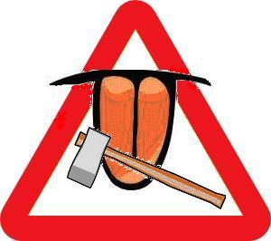  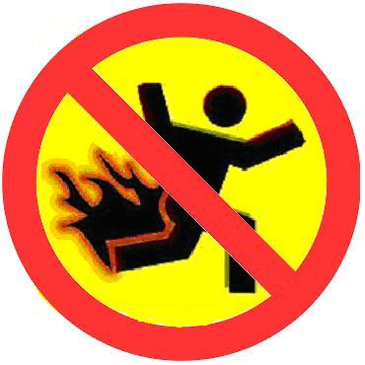
【受戒文】
4. Musāvādā veramaṇī sikkhāpadaṁ samādiyāmi.
虛妄 語(m.s.Abl.) 離(f.) 學(f.) 處(n.) 我受持(1s.pres.)
musā+vāda veramaṇī sikkhā+pada <samādiyati <pass. of samādāti
我受持離妄語學處。
【釋義】
虛妄語(musāvāda)︰當中的「虛妄」是由運用語言或身體，致力於欺騙而破壞(真實)義者。以欺騙的目的，運用語言或身體生起而欺騙他人，運用身、語門中的一門，以邪思(=心)(說)虛誑語。(KhA.26.)
SA.14.25./II,146.(=MA.9./I,200.；cf. KhA.26.)︰「虛妄(musā)︰不存在的(abhūtaṁ)、不真實的事(atacchaṁ vatthu)。語言(Vādo)︰告知它的存在的、真實的。從特相說，「虛妄語」是不真實的事物(atathaṁ vatthuṁ)想要表達讓他人信以為真之思。」
【犯相】1.欺騙(tāva musā ca hoti taṁ vatthu)。
2.對那對象現起欺騙心(visaṁvādanacittañca paccupaṭṭhitaṁ hoti)。
3.適當的行動(tajjo ca vāyāmo)。
4.以及生起欺騙他人所知的表示(paravisaṁvādanañca viññāpayamānā viññatti pavattatīti)。
【無犯】1.增上慢(adhimānena)。
2.無意圖(說謊)的說溜嘴(anullapanādhippāyassa)。
3.精神失常。
4.發狂。
5.極度痛惱者。(Pārā.III,100.；Sp.Pārā.II,502.)
【果報】離虛誑語(的果報)：諸根明淨，語詞清晰、甜美，牙齒整齊、純白、不太粗、不太細、不太短、不太長、咬合舒適，口有青蓮花香，隨從恭聽，說話受歡迎，舌如蓮花、青蓮花瓣一般柔軟、紅薄，不掉舉、不輕躁，如此等(果報)。(KhA.34.)
《分別善惡報應經》卷下(T1.899.2)︰「妄語報有十種。何等為十？一口氣恒臭。二正直遠離。三諂曲日增。四非人相近。五忠言不信。六智慧尟少。七稱揚不實。八誠語不發。九愛論是非。十身謝惡趣。」(《分別善惡報應經》卷下T1.899.2)
* 《相應部》S.6.9./I,149.(=S.6.10./I,152., Sn.657, A.V,174.)世尊說︰「當人出生時，斧在口中生，愚人說惡語，以斧斬自己。」SA.6.9./I,215.︰「斧︰形同斧的惡語。切斷︰在根本上切斷(自己的)善根。」說惡言惡語是意圖傷害別人；佛陀則教誡，此為砍斷自己的善根的行為，值得反省。
* 證初果聖人不再說謊，因為已斷瞋根中的「慳吝」(隱藏罪過，被稱為「故妄語罪」)。
* 英語世界有︰Liar! Liar! Pants on Fire! (騙子！騙子！褲子著火了！)這句是對騙子的責備或警告。
* 西方人有“white lie”，善意的謊言(told to be polite)、無傷大雅的謊言(a harmless lie)，但是守戒者不可以說善意的謊言。

五、酒戒  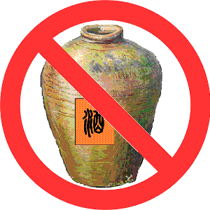 
【受戒文】
5. Surāmerayamajjapamādaṭṭhānā veramaṇī-sikkhāpadaṁ samādiyāmi.
須羅酒(f.)迷羅耶酒(n.)酒類(n.)放逸 處(m.s.Abl.) 離(f.) 學(f.) 處(n.)=原因 我受持(1s.pres.)
surā + meraya + majja + pamāda + ṭṭhāna veramaṇī sikkhā+ pada <samādiyati<pass. of samādāti
我受持離放逸之因的飲酒學處。
【釋義】
放逸原因的榖物酒、花果酒(和)酒精(surāmerayamajjapamādaṭṭhāna)︰當中的「榖物酒(surā)」有五種穀物酒：¹澱粉酒(piṭṭhasurā)、²餅酒(pūvasurā)、³米酒(odanasurā)、⁴加入酵母的酒(kiṇṇapakkhittā)，⁵以及(前四種)混合的酒(sambhārasaṁyuttā)。(Pāci.IV,110.；KhA.26.)
「花果酒(meraya)」有五種花果酒：¹花酒(pupphāsavo)、²果酒(phalāsavo)、³糖酒(guḷāsavo)、⁴蜜酒(madhvāsavo)，⁵以及(前四種)混合的酒(sambhārasaṁyuttā)。
「酒類(majja)」正是前兩種酒，以可醉之義為酒類。或者凡有其他任何可醉的，在喝了會醉醺醺的、會放逸的，這稱為酒類。
「放逸原因」凡是以思而喝、吞咽那酒，由那成為陶醉、放逸原因的思，稱為放逸原因。當知凡以吞咽的目的，運用身門，吞咽榖物酒、花果酒的思，為放逸原因的榖物酒、花果酒(和)酒精。(KhA.26-7.；cf.Vin.Pāci.IV,110；DA.31./I,944.)

【犯相】1.穀物酒等其中之一(surādīnañca aññataraṁ hoti)。
2.生起想要喝酒的心(madanīyapātukamyatācittañca paccupaṭṭhitaṁ hoti)。
3.適當的努力(tajjañca vāyāmaṁ āpajjati)。
4.喝入(咽喉)(pīte ca pavisatīti)。
【無犯】1.飲用非酒而含有酒色(majjavaṇṇaṁ)、酒香(ajjagandhaṁ)、酒味(majjarasaṁ)的飲料。2.飲用以酒調味的羹湯、肉湯、麻油湯、菴摩羅漿汁(āmalaka醋粟、山楂)等非酒的湯類(amajjaṁ ariṭṭhaṁ) 。3.精神失常。4.發狂。(參見《律藏》〈波逸提〉(Pāci.IV,110.；Sp.Pāci.IV,859-860.)
【果報】離放逸原因的穀物酒、花果酒(和)酒精(的果報)：速知過去、未來、現在所應做的事，常現起(正)念，不瘋狂、具有智、不懶惰、不愚鈍、不羊啞、不迷醉、不放逸、不愚癡、無怖畏、無激憤、無嫉妬、語諦實，無離間、粗惡語、雜穢語，日夜無懶惰，知恩、感恩、不慳悋、具施捨、持戒、正直、不忿怒、有慚、有愧、見正直、大慧、具慧、智賢，善巧利害，如此等果報。(KhA.34.)
《四分律》中說(T22.672.1；cf.T22.1005.3、T22.1012.1)，酒有十過：「一、顏色惡(難看)。二、少力。三、眼視不明。四、現瞋恚相。五、壞業資生。六、增疾病。七、益鬥訟。八、無名稱(聲譽)。九、智慧少。十、命終墮三惡道。故應努力受持此戒。」《分別善惡報應經》卷下(T1.899.2-3)︰「飲酒三十六過。其過云何？一資財散失。二現多疾病。三因興鬥諍。四增長殺害。五增長瞋恚。六多不遂意。七智慧漸寡。八福德不增。九福德轉減。十顯露祕密。十一事業不成。十二多增憂苦。十三諸根闇昧。十四毀辱父母。十五不敬沙門。十六不信婆羅門。十七不尊敬佛。十八不敬僧法。十九親近惡友。二十捨離善友。二十一棄捨飲食。二十二形不隱密。二十三淫欲熾盛。二十四眾人不悅。二十五多增語笑。二十六父母不喜。二十七眷屬嫌棄。二十八受持非法。二十九遠離正法。三十不敬賢善。三十一違犯過非。三十二遠離圓寂。三十三顛狂轉增。三十四身心散亂。三十五作惡放逸。三十六身謝命終墮大地獄受苦無窮。」
* 《長部注》DA.2./I,235.(=MA.4./I,136.；AA.2.2./II,113.)：「什麼是(優婆塞的) ‘活命’？捨斷五種邪貿易，以法公正地維持生命。曾這麼說(A.5.177./III,208.)：『諸比丘！在家信徒不可從事這五種買賣。是哪五種？買賣武器、買賣有情(=買賣人, AA.5.177./III,303.)、買賣肉、買賣酒類、買賣毒品。諸比丘！在家信徒不可從事這五種買賣。』」受三歸依的優婆塞(佛教徒)，不可以經營酒家、專賣酒或兼賣酒，但是可以喝酒或釀造酒。具戒(五戒)的優婆塞，不可以喝酒，但是可以為非買賣目的的某種需要而釀造酒。

六、非時食戒  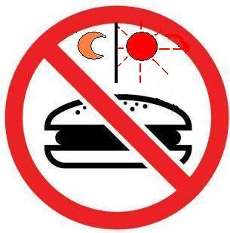
【受戒文】
6. Vikālabhojanā veramaṇī-sikkhāpadaṁ samādiyāmi.
非 時 食(n.s.Abl.) 離(f.) 學(f.) 處(n.) 我受持(1s.pres.)
vi+kāla+bhojana veramaṇī sikkhā+pada <samādiyati <pass. of samādāti
我受持離非時食學處。
【釋義】
「非時食」（vikālabhojana）乃超過正午而食；超過這所允許的時間而吃食，因此稱為非時食。由那非時而食。(KhA.36.)
「非時」（vikālo）︰已過中午，到(隔日)天亮。(Pāci.IV,86.；IV,166.)
【犯相】1.非時(vikālo超過正午)(吃食)。
2.時藥(yāvakālikaṁ一般食物)。
3.吞嚥(ajjhoharaṇaṁ)。
4.未瘋狂(anummattakatā)。(KhA.35.)
【無犯】1.天亮(明相)到日過中天(約十二點)吃食，不計多少餐次。2.終身藥。
3.精神失常或發狂。
【果報】離非時食(的果報)︰不非時食則少貪吃，身體少負擔，多閒，心清智明。
* 離非時進食即太陽過中午(約十二點)至翌日明相出時，不再吃五穀及不飲用牛奶、豆奶、豆湯等，但可飲用過濾無渣的某些果汁，例如芒果汁、蘋果汁、橙汁、香蕉汁、葡萄汁等。
* 《律藏》〈大品〉(Mv.300.)︰「諸比丘！除了穀果汁之外，我允許一切果汁。諸比丘！允許一切葉汁，除了菜汁(《普端嚴》說：「菜汁」是指已煮熟了的菜湯。作時限藥的葉子在做成食物之前搾成的汁是允許的)。諸比丘！允許一切花汁，除了蜜花汁之外。諸比丘！允許一切甘蔗汁。」

七之一︰歌舞等戒   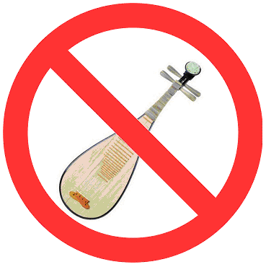 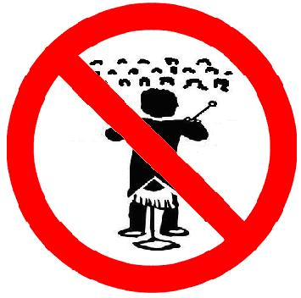
【受戒文】
7-1. Naccagītavāditavisūkadassanā (veramaṇī-sikkhāpadaṁ samādiyāmi.)
舞蹈(n.)唱歌(n.)奏樂(n.)戲劇(n.) 見(n.s.Abl.) 離(f.) 學(f.) 處(n.) 我受持
nacca + gīta + vādita + visūka + dassana (veramaṇī sikkhā+pada <samādiyati<pass. of samādāti)
我受持離跳舞、唱歌、奏樂、看戲學處。
【釋義】
「觀(聽)跳舞、歌唱、演奏、表演(naccagītavāditavisūkadassana)」：在這當中「跳舞(nacca)」為任何舞蹈(乃至跳孔雀舞(moranacca))。「歌唱(gīta)」：為任何歌謠。「演奏(vādita)」：為任何演奏。「觀看表演(visūkadassana)」：乃生起煩惱之緣，破壞善(法)邊的觀看表演；看表演的情況為觀看表演。(KhA.36.；《普端嚴》Sp.Cv.VI,1201.)
Sp.Cv.VI,1201.︰「唱歌：任何舞歌(naṭagītaṁ)，或好聽的歌(sādhugītaṁ)，乃至牙牙之歌(dantagītampi)，“凡是我們唱的”，作前奏的低聲吟唱(okūjantā karonti)，這些都不應唱。自己唱，或教他唱，都是惡作。」
Sp.Pāci.IV,925.︰Yaṁkiñci vāditanti tantibaddhādivādanīyabhaṇḍavāditaṁ vā hotu, kuṭabherivāditaṁ vā, antamaso udakabherivāditampi, sabbampetaṁ vāditameva.(任何演奏︰演奏琴弦樂器，演奏水壺鼓乃至水鼓，諸如此類的演奏。)
《優婆塞莊嚴》(Upāsakajanālaṅkāra SL.p.91.)︰“vāditanti” vīṇāveṇumurajāki vādanaṃ.(演奏︰琵琶(vīṇā)、竹器(veṇu)、小手鼓(muraja；tamborine)等之樂器演奏。)
當中的觀(聽)表演當取在《梵網經》(D.2./I,6. ﹑D.2./I,65.)所說的方式，在那裡說：「或如有些尊敬的沙門、婆羅門食用信施的食物，他們在不適當之處觀看表演，這即是：『⁽¹⁾舞蹈、⁽²⁾歌唱、⁽³⁾演奏、⁽⁴⁾舞台戲、⁽⁵⁾民謠、⁽⁶⁾鼓掌樂、⁽⁷⁾鐃鈸樂、⁽⁸⁾鼓樂、⁽⁹⁾小丑戲、⁽¹⁰⁾鐵丸戲、⁽¹¹⁾竹戲、⁽¹²⁾洗(骨)祭禮(=aṭṭhidhovanaṁ土葬多年後，撿骨之日的祭禮，cf. A.10.107.)、⁽¹³⁾鬥象、 ⁽¹⁴⁾鬥馬、⁽¹⁵⁾鬥水牛、⁽¹⁶⁾鬥牡牛、⁽¹⁷⁾鬥山羊、⁽¹⁸⁾鬥牡羊、⁽¹⁹⁾鬥雞、⁽²⁰⁾鬥鵪鶉、⁽²¹⁾棍鬥、⁽²²⁾拳擊、⁽²³⁾摔角、⁽²⁴⁾演習(演練攻擊的地方)、⁽²⁵⁾點兵(象軍有多少﹑馬軍有多少﹑騎兵有多少﹑步兵有多少)、⁽²⁶⁾佈陣(象軍站在此﹑馬軍站在此﹑騎兵站在此﹑步兵站在此)、⁽²⁷⁾閱兵(校閱象軍﹑馬軍﹑騎兵﹑步兵)』沙門喬達摩離如此觀看表演。」(KhA.36.)
【犯相】1.想要看(跳舞、表演等)而前往。
2.(任何)跳舞、唱歌、演奏、表演(naccagītavāditavisūkadassana)。
3.看、聽。
4.未精神失常(anummattakatā)。
【無犯】1.在站立、坐著、躺臥處(有表演從自己方向)來或去到達視野域而觀聽，即使有煩惱也沒有違犯；在馬路的對面觀聽；有事前往觀聽。2.發生危難時。3.精神失常。(Pāci.IV,268.；Sp.Pāci.IV,926.)
【果報】離歌舞等(的果報)︰不歌不舞，則身表正直，不亂；心思正經，安穩。
* 《吉祥經》並沒有說「不歌不舞」，但是其中第18項的「遠離(ārati)」為「遠避(身語惡業)」。《小義釋注》(Nd²A.CS:pg.10.)︰「遠離(ārati)︰遠離享樂(ārakā ramanaṁ)。」提示遠開世俗的享樂，而歌舞算是世俗享樂的項目。不歌不舞，是屬於「諸惡莫作」(“sabbapāpassa akaraṇan”ti)。
* A.3.103./I,261.︰“Ruṇṇamidaṁ bhikkhave, ariyassa vinaye yadidaṁ gītaṁ. Ummattakamidaṁ, bhikkhave, ariyassa vinaye yadidaṁ naccaṁ.(諸比丘！於聖者之律，歌詠是號泣。諸比丘！於聖者之律，舞蹈是瘋子。) (各類表演，詳見《長部》D.1./I,6~7.、65.) 《四分律卷第五十八》(T22.998.2)︰「於聖法律中，歌戲猶如哭，舞如狂者，戲笑似小兒。」
* KhA.37-8.︰「將法編成歌是不適合的，而將歌編成法則是可以的。」「將法編成歌」，且拉長歌音而誦，有五種過患。(cf.A.5.209./III,251.)

七之二︰化妝戒   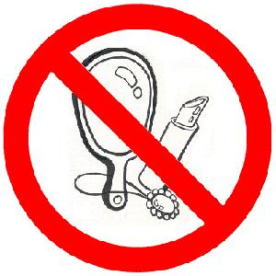
【受戒文】
7-2.Mālāgandhavilepanadhāraṇamaṇḍanavibhūsanaṭṭhānā
花鬘 香粉 塗油 受持 化妝 裝飾 處(=原因m.s.Abl.)
mālā + gandha + vilepana + dhāraṇa + maṇḍana + vibhūsana+ṭ+ṭhāna
veramaṇī-sikkhāpadaṁ samādiyāmi.
離(f.) 學(f.) 處(n.) 我受持(1s.pres.)
veramaṇī sikkhā+pada <samādiyati<pass. of samādāti
我受持離化妝、裝飾之因的花鬘、香粉、塗油學處。
【釋義】
花鬘(mālā；garland, wreath)為任何種類的花(環)(mālāti yaṁkiñci pupphajātaṁ)。
香粉(gandha；perfume)為其餘的香粉、(香)煙等一切種類的香。
化妝品(vilepana；cosmetics)為凡任何為了塗香研磨後所備用的(Vilepananti yaṁkiñci vilepanatthaṁ pisitvā paṭiyattaṁ)。
那一切為了塗抹(和)妝扮的目的是不允許的；而為了當藥的目的(治療)則是允許的。以及(假如)為了拜拜(pūja)而帶著(香)，那情況不會不(被)允許的。(KhA.37.)
【犯相】配戴任何種類的花(環)；塗任何種類的香、香油、香粉、薰香。
【無犯】1.為了當藥(治病)的目的。2.為了供養運送(香)。
【果報】現世減少浪費(脂粉錢)，增加財富。少施脂粉，也比較健康(皮膚少負擔)。
* 此學處也包括不佩戴耳璫、耳墜、臂釧、腳鐲、項鍊、玉珮、戒指、手鐲、手珠、手錶等裝飾品。《律藏》〈小品〉(Vin.Cv.p.107)︰(比丘)不得以鏡子或缽水來觀臉，若觀者，除了生病外，犯惡作(病者為看瘡等；為知老的壽行，則可觀看。VinA.vi,p.1201.)受八戒者並無規定不得照鏡子，但是也當學習比丘威儀。

八、高床、廣大床戒 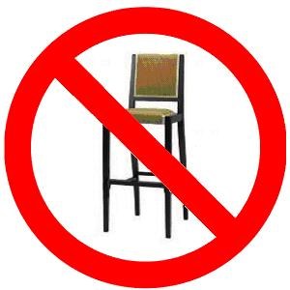 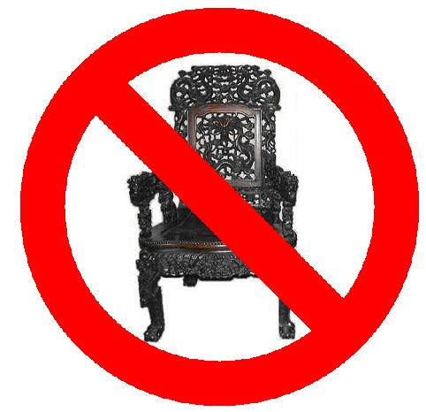 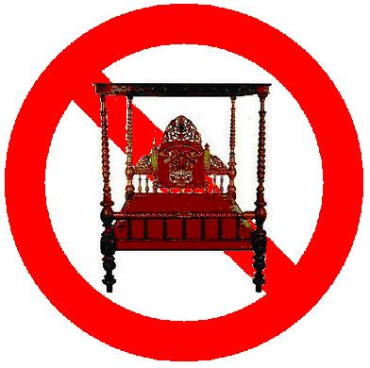
【受戒文】
8. Uccāsayana-mahāsayanā veramaṇī-sikkhāpadaṁ samādiyāmi.
高的 床(n.) 大的(=豪華) 床(n.s.Abl.) 離(f.) 學(f.) 處(n.) 我受持(1s.pres.)
uccā + sayana mahā + sayana veramaṇī sikkhā+pada <samādiyati <pass. of samādāti
我受持離（坐臥）高床、大床學處。

【釋義】
高床(椅)(uccāsayana)乃就超過高度而說(Uccāsayananti pamāṇātikkantaṁ vuccati.)。(KhA.37.；cf. Sp.Mv.V,1086.)
大床(椅)為不適當的床和不適當的敷具。只要受用那(高大)兩(種床椅)，沒有任何方法是適宜的(Mahāsayananti akappiyasayanaṁ akappiyattharaṇañca. Tadubhayampi sādiyato na kenaci pariyāyena vaṭṭati.)(KhA.37.；cf. Sp.Mv.V,1086.)
《沙門果經》(D.2./I,65~6.)︰「鑒於有些沙門及婆羅門依靠信眾供養的食物過活，卻享用高且奢侈的床和椅，這即是：(1)高床(高腳椅)(超高的臥床或椅子)；(2)椅腳或床腳(精美的)雕刻動物；(3)長羊毛的大毛毯；(4)彩繡羅帳；(5)白羊毛毯；(6)花邊的羊毛毯；(7)棉花墊(即︰(兜羅)木棉rukkhatūla、蔓棉lātatūla、葦草棉poṭakītūla)(若人造棉或化學纖維則不在此限；若用蓋的棉被因非墊被則被許可) ；(8)有刺繡的羊毛毯；(9)雙面有毛的羊毛毯；(10)單面有毛的羊毛毯；(11)四邊鑲有珠寶的絹絲敷具；(12)絲綢毛毯；(13)(可容16人在上面跳舞的)大羊毛地毯；(14)鋪在象背上的毛氈；(15)鋪在馬背上的毛氈；(16) 鋪在車的毛氈；(17)羚羊皮毯；(18)羚鹿鹿皮(kadalimiga)製的敷具；(19)有華蓋(紅色羅帳)的床；(20)兩端有紅色頭枕和腳枕的床──他戒除使用這些高且奢侈的床和椅。這也是他的戒行。」((1)~ (2)為高床，(3)~(20)為大床。)
【犯相】1.想要坐臥高床、廣大床戒。
2.現前有「高床(椅)」(超過高度)或「大床(椅)」(敷具過度豪華)。
3.坐、臥。
4.未精神失常或發狂。
【無犯】1.如超過高度的天然岩石或樹木等。2.精神失常或發狂。
【果報】現世減少浪費，增加財富。
* 禁用「高椅」、「大椅」是避免豪華、奢侈生活，及產生「利養憍」(lābhamado)。若是說法的需要，被允許使用高椅、大椅。

【附︰不捉持金錢戒】 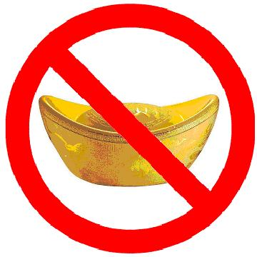 
【受戒文】

Jātarūpa-rajata-paṭiggahaṇā veramaṇī-sikkhāpadaṁ samādiyāmi.
黃金(n.) 貨幣(n.) 接受、拿取(n.s.Abl.) 離(f.) 學(f.) 處(n.) 我受持(1s.pres.)
jātarūpa + rajata + paṭiggahaṇa veramaṇī sikkhā+pada <samādiyati <pass. of samādāti
我受持離金銀學處。
【釋義】
「金(jātarūpa)」為黄金。「錢(rajata)」為貨幣(kahāpaṇo金製的、銀製的、天然的) 、銅錢(lohamāsaka)、木錢(dārumāsaka)、膠錢(jatumāsaka)等，凡通用的(貨幣)，這兩者都(屬於)金錢。以任何方式接受那(金錢)為接受，沒有任何方式那(接受金錢)是可以的。如此為所應說不共的。(KhA.37.；cf.《律藏》(Pārā.III,238.))
【犯相】1.想要捉持金錢。
2.現前有「(黄)金(jātarūpa)」，或「錢(rajata)(古譯作︰銀)」。
3.捉持。
4.未精神失常或發狂。
【無犯】1.無心無意碰到金銀。2.精神失常或發狂。
【果報】不捉持金錢，乃是沙門、比丘所受持，所以，受持「不捉持金錢戒」，未來世會有不重視金錢，乃至傾向出家的生活。

具戒利益
【具戒之德】
成就聖者之所樂的無毀(akhaṇḍa)、無孔(acchidda)、無斑點(asabala)、無雜染(akammāsa)、自由(bhujissa)、聖者所讚嘆(viññūpasattha)、無所觸(aparāmaṭṭha)、三昧增長(samādisaṁvattanika)。
無毀︰戒的起初或末了，一條也不破。
無穿孔：始終不毀壞戒。
無斑點：無斑點(之異狀)。
無雜染：不在這裡那裡破戒而雜染。
自由：脫離了貪、瞋等的支配。
智者所贊：為智者所贊嘆。
無所觸：不為貪愛、邪見所觸。
三昧增長：能生起禪定，並趣向涅槃。
【具戒五利益】
諸比丘！世間有戒者、具足戒者，依不放逸等之因而得大財聚。諸比丘！此為有戒者、具足戒者之第一利。復次，諸比丘！於有戒者、具足戒者，善名遠播。諸比丘！此為有戒者、具足戒者之第二利。復次，諸比丘！有戒者、具足戒者，不論入於剎帝利眾、或婆羅門眾、或居士眾、或沙門眾等任何之眾有自信而心無不安。諸比丘！此為有戒者、具足戒者之第三利。復次，諸比丘！有戒者、具足戒者，臨終不迷亂。諸比丘！此為有戒者、具足戒者之第四利。復次，諸比丘！有戒者、具足戒者，身壞死後，生於善趣、天界。諸比丘！此為有戒者、具足戒者之第五利。(Vin.Mv.I,227-8.；A.5.213./III,252-5.；D.16-6./II,86.)
【八戒利益】
世尊說：｢毘舍佉(優婆夷)！如是若修行八分成就之布薩者，則有大果(mahapphalo)、大效益(mahānisaṁso)、大光輝(mahājutiko)、大徧滿(mahāvipphāro)。有什麼大果？有什麼大效益？有什麼大光輝？有什麼大徧滿？毘舍佉！譬如有人，有多七寶之十六大國，謂：鴦伽、摩竭陀、迦尸、拘薩羅、跋耆、末羅、支提、跋蹉、拘樓、般闍羅、婆蹉、戌囉西那、阿說迦、阿般提、乾陀羅、劍洴沙，君臨為王，不如八分成就布薩之十六分之一。什麼緣故？毘舍佉！人王與天上之快樂相比，則是微不足道的。…若修行八分成就之布薩，則身壞命終後，當生四天王之伙伴。…若修行八分成就之布薩，則身壞命終後，當生忉利天之伙伴。…若修行八分成就之布薩，則身壞命終而後，當生夜摩天之伙伴。…若修行八分成就之布薩，則身壞命終後，當生兜率天之伙伴。…若修行八分成就之布薩，則身壞命終後，當生化樂天之伙伴。…若修行八分成就之布薩，則身壞命終後，當生他化自在天之伙伴。毘舍佉！我因此關係，說人王與天上之快樂相比，則是微不足道的。」（《增支部》A.8.43.Visākhā毘舍佉(優婆夷)；cf.《增支部》A.3.70.、A.8.41-2.、A.10.46.）
(附一) 【十不善之大小罪】
 | 十不善 | 小 罪 (appasāvajjo) | 大 罪 (mahāsāvajjo)
1 | 殺 | ‧殺害無德的小動物。  ‧在人類，殺害微德者。  ‧(兇手的)煩惱和攻擊是弱的。 | ‧殺害大動物(因付出更多的用心)。  ‧在人類，殺害有德行者。  ‧(兇手的)煩惱和攻擊是剛強的
2 | 盜(不與取) | ‧所偷的他人所有物是低劣的。  ‧等值物，偷少德者的所有物。 | ‧所偷的他人所有物是殊勝(貴重)的。  ‧等值物，偷有德行者的所有物。
3 | 邪淫 | ‧對象是無戒德者。 | ‧對象是有戒德者。
4 | 妄語 | ‧所破壞的利益小者。  ‧一般的「有」說為「無」。 | ‧所破壞的利益大者。  ‧作偽證，及所破壞的利益大者。
5 | 離間語 | ‧分裂的對象是微德者。 | ‧分裂的對象是有德行者。
6 | 惡口 | ‧對微德者講粗惡語。 | ‧對有德者講粗惡語。
7 | 綺語 | ‧雜穢語較鈍(輕)者。 | ‧雜穢語較強力者。
8 | 貪欲 | ‧所貪之物是劣質的。 | ‧所貪之物是貴重的。
9 | 瞋恚 | ‧所瞋的對象是微德者。 | ‧所瞋的對象是有德行者。
10 | 邪見 | ‧顛倒知見較鈍(輕)者。  ‧非決定性的邪見。 | ‧顛倒知見較強力者。  ‧決定性的邪見。
* 本表取自《中部注》(MA.9./I,198~202)；cf.《相應部注》SA.14.25./II,144~148.
* 離間語(兩舌)︰《梵網經》D.1./I,4.)︰「不此處聞彼處告，以離間此處之諸人；又不彼處聞此處告，以離間彼處之諸人。」兩舌：台語liong² sih⁸，離間，嚼舌(哺舌poo⁷ sih⁸)，講長短腳話kong² tng⁵ te² kha ue⁷。
* 惡口(粗惡語)︰SA.14.25./II,144.︰粗惡語︰具有傷害性的粗惡語。SA.14.25./II,147.︰「粗惡語︰粗惡語本身，既不悅耳，也不窩心。」
* 綺語︰《長部疏》DṬ.1-2/I,153.︰「綺語︰即所謂的胡說，無意義的語言，惱亂、毀壞快樂、利益的果報，為‘綺語’。」
*《增支部》(A.3.68./I,200.)：「‘染’是小罪遲退離，‘瞋’是大罪速退離，‘癡’是大罪遲退離。」
* SA.45.1~2./III,116.：「邪見：錯誤的見解和無利可圖的見解。」邪見有三類︰SA.22.62./II,279.︰「無因論︰無因無緣，取名為無因論。無作論︰無惡被作，取名為無作論。斷見論︰持無施(之果報之見解)，取名為斷見論(虛無論)。」
*《增支部》(A.1.18./I,34.)︰「諸比丘！我不見另一法有如此的大罪。諸比丘！這是‘邪見’。諸比丘！諸罪以邪見為罪大惡極。」
(附二) 【十戒之效益與免難】
 | 十戒(消極面) | 積極面 | 效 益 | 免障難
1 | 離殺戒(不殺、不暴力) | 多護離殺 | 自護護他、延年益壽 | 免結怨、免戰爭*
2 | 離盜戒 | 多施離盜 | 自他相安、安和樂利 | 免孤寡貧窮
3 | 離邪淫戒 | 少淫多貞 | 潔身自愛、家庭和樂 | 免縱慾傷身
3 | 離淫戒 | 不淫多精 | 身體香潔、資益出離 | 免招惹是非、破財毀譽
4 | 離妄語戒 | 少妄多真 | 言而有信、言行一致 | 免背信食言、親友疏遠
5 | 離酒戒 | 少酒多水 | 免除耽溺、神清智明 | 免神智不清、胡言亂語
6 | 離非時食戒 | 少餐多健 | 減少食欲、身輕氣爽 | 免身重氣濁、障礙英明
7 | 離化妝戒 | 少妝多率 | 呈現原貌、去偽存真 | 免招搖惹禍、引狼入室
8 | 離唱歌 | 少唱多默 | 遠偽友，會善友 | 免放縱、免傷志
8 | 離跳舞戒 | 少跳多走 | 離假意，得真情 | 免失態、免狂亂
9 | 離高床、豪華床戒 | 少享受多自在 | 隨意坐臥，不假造作 | 放下身段，驕慢自除
10 | 離金錢戒 | 少錢多閒 | 兩手空空，欲求自消 | 無有錢財，豈有破財
*有偈言︰「千百年來碗裡羹，冤深似海恨難平，欲知世上刀兵劫，但聽屠門夜半聲。」
(附三) 【十善之效益與十不善之障難】
 | 十善 | 效 益 |  | 十不善 | 障 難
1 | 不殺 | 生天；若生人中必長壽 | 1 | 殺 | 生地獄；若生人中必短壽
2 | 不盜 | 生天；若生人中錢財不喪 | 2 | 盜 | 生地獄；若生人中錢財多難
3 | 不邪淫 | 生天；若生人中妻室修良 | 3 | 邪淫 | 生地獄；若生人中所有妻室為人所圖
4 | 不妄語 | 生天；若生人中不被譏論 | 4 | 妄語 | 生地獄；若生人中多被譏論
5 | 不離間 | 生天；若生人中親友堅固 | 5 | 兩舌 | 生地獄；若生人中親友乖離
6 | 不惡口 | 生天；若生人中常聞妙音 | 6 | 離間語 | 生地獄；若生人中常聞醜聲
7 | 不綺語 | 生天；若生人中言見信用 | 7 | 綺語 | 生地獄；若生人中言無信用
8 | 不貪欲 | 生天；若生人中不增愛欲 | 8 | 貪欲 | 生地獄；若生人中增其貪欲
9 | 不瞋恚 | 生天；若生人中不增瞋恚 | 9 | 瞋恚 | 生地獄；若生人中增其瞋恚
10 | 正見 | 生天；若生人中不增愚癡 | 10 | 邪見 | 生地獄；若生人中增其愚癡
* 本表整理自︰《雜阿含1048經》。其中「兩舌、惡口、綺語」不包括在「妄語戒」，「貪欲、瞋恚、邪見」不包括在十戒中，它們是達到更高的修為時所斷。
* A.10.206.Maṇi摩尼珠。在經中佛陀說，依(十)不善之思惟，引苦、苦報身壞命終生於惡生、惡趣、墮處、地獄。依(十)善之思惟，引樂、樂報；身壞命終生於善趣、天世間。在結論中，佛陀說︰「諸比丘！所思、所作、所積集之業，若不受(報)，則我不說其消滅，彼現法或未來或次第生起者亦如是。諸比丘！所思、所作、所積集之業，若未受(報)，則我不說作苦之邊際。」本經沒有個別的說出特定的果報項目，如「必得短壽」、「錢財多難」等。
(附四) 【離十戒與十戒之生起、根、業、受】
 | (離)十戒 | 從生起 | 從根 | 從業 | 從受 |  |  | 十戒 | 從生起 | 從根 | 從業 | 從受
1 | 殺 | 身心、  語心、  身語心 | 瞋.癡 | 身 | 苦受 |  | 1 | 離殺 | 身、  身心、  語心、  身語心 | 無貪瞋、  無貪瞋癡 | 身 | 樂或  不苦  不樂
2 | 盜 | 身心、語心、身語心 | 貪癡、  瞋癡 | 身 | 三受  之一 |  | 2 | 離盜 | 同上 | 同上 | 身 | 同上
3 | 邪淫、  淫 | 身、心 | *貪癡 | 身 | *同上 |  | 3 | 離邪淫、  離淫 | 同上 | 同上 | 身 | 同上
4 | 妄語 | 身心、  語心、  身語心 | *瞋癡 | 語 | 同上 |  | 4 | 離妄語 | 同上 | 同上 | 語 | 同上
5 | 酒 | 身、身心 | 貪.癡 | 身 | *同上 |  | 5 | 離酒 | 同上 | 同上 | 身 | 同上
6 | 非時食 | 身 | 貪.癡 | 身 | 同上 |  | 6 | 離非時食 | 同上 | 同上 | 身 | 同上
7 | 化妝 | 身 | 貪.癡 | 身 | 同上 |  | 7 | 離化妝 | 同上 | 同上 | 身 | 同上
 | 唱歌 | 語 | 貪.癡 | 語 | 同上 |  |  | 離唱歌 | 同上 | 同上 | 語 | 同上
 | 跳舞 | 身 | 貪.癡 | 身 | 同上 |  |  | 離跳舞 | 同上 | 同上 | 身 | 同上
9 | 高床、  豪華床 | 身 | 貪.癡 | 身 | 同上 |  | 9 | 離高床  豪華床 | 同上 | 同上 | 身 | 同上
10 | 金錢 | 身、語、心 | 貪.癡 | 身 | 同上 |  | 10 | 離金錢 | 同上 | 同上 | 身 | 同上
* KhA.31-2.︰「從根」：「…‘不與取’(和) ‘虛妄語’為貪、癡根或瞋、癡根。」但衡量實況，‘虛妄語’乃是覆藏(=慳,屬瞋根)真實之下而發言，所以應為瞋根(伴隨癡根)。
* KhA.31.說「邪淫」與「喝酒」兩項為「樂或不苦不樂」，但衡量實況，修訂為「三受之一」。
* 離身惡業將生起「正業」(心所)；離口惡業將生起「正語」(心所)。
* KhA.37.︰又這十學處以低劣的「欲、心、勤、觀」而受持為低劣的；以中等的為中等的；以殊勝的為殊勝的。或者被愛、見、慢所染污為低劣的；無被染污為中等的；於各處以慧攝益則是殊勝的。以「智不相應善心」而受持為低劣的；以「有行(被動)智相應」為中等的；以「無行(主動)智相應」為殊勝的。
【參考資料】
*《律藏》〈波羅夷〉(1.不淨行、2.不與取、3.(殺)人、4.(謊言)上人法)(Vin. Pārā.pp.1~109)
*《普端嚴》(律注) (Samantapāsādikā, Sp.)
*《善見律毘婆沙》(律注) (大正藏第24冊, No.1462.)
*《小誦注》〈(十)學處注〉(KhA. Sikkhāpadavaṇṇanā)
* 覓寂比丘︰《小誦注》(KhA.pp.30~37)電子檔
* 瑪欣德比丘︰《沙馬内拉學處》2008年版 (台南‧法藏講堂) ¶

眾生：包括所有有呼吸者(pāṇa)、生物(bhūta)、有生命(jīva)、所有補伽羅(puggala，數取趣，數度往返五趣輪迴者)、人(受孕時算起，「似人」--受精卵在子宮著床四十九日中、胎兒)、非人(a-manussa﹐即非人類，天龍八部，即：天人(devatā﹐勝過人間之果報)、龍(nāga﹐蛇類，有神力，能興雲雨)、夜叉(yakkha惡鬼)、乾闥婆(gandhabba﹐樂神，以香氣資養身體)、阿修羅(asura由瞋、慢、疑三因而生)、迦樓羅(garuḷa﹐金翅鳥，以龍為食)、緊那羅(kinnara樂神，頭上有角)、摩睺羅迦(mahoraga﹐樂神，大蟒神，人身蛇首)、聖者(ariya，指證聖果者)、非聖者(anariya)。殺罪，包括殺害任何肉眼能見的動物，下至螞蟻(巴 kuntha捃多，梵 kunta)、蚊蚋等微小動物。
有「行動」(vāyamati努力)而符合殺罪，有以下各項(KhA.29.；cf. Sp.Pārā.II,439.，《善見律毘婆沙》卷第十一(T24.751.1))： (1)親手--自手殺生，當場斃命死，或隔一段時間才死。自己勸眾生去死，或教別人去勸眾生去死。或給毒藥或墮胎藥，或下毒在身上。或寫書、撰文勸死。 (2)命令--教唆他人去殺，展轉使殺，懸賞殺人。 (3)投擲--投擲石、刀、矛等，射箭、打彈弓等。 (4)設陷阱(固定的)--設深坑、火坑，捕獸夾、羅網。或提供藥、毒、機關等。 (5)明所成--以咒術殺生(‘明(咒)’所作vijjamaya)。 (6)(與)神變所成--以神變所作(殺)(iddhimaya)。
「無犯」(anāpatti)即無違犯，無過失，非故意犯罪的行爲，或者在某不知情的狀況違犯。在漢傳有時說是「開緣」。拉丁文也有說︰“Actus non facit reum nisi mens est rea”(非故意犯罪的行爲，不算犯罪行爲。)
《普端嚴》(Sp.Pārā.I,254-5.)︰「精神失常︰由於夜叉或膽汁等的關係而得了無法治療的狂亂病。」《善見律毘婆沙》卷第七(T24.724.2)︰「失本心故，見火而捉如金無異，見屎而捉如栴檀無異，如是顛狂犯戒無罪。」
偷盜有價物品，包括逃漏稅在內，而在偷盜或逃漏稅後，會被當地法律處罪、罰款。佛陀時代摩揭陀國以偷五個「摩沙迦」(māsaka)以上判處死刑。佛陀時代摩揭陀國以偷五「摩沙迦」以上判處死刑。「五摩沙迦」到底值多少？《律藏》〈波羅夷〉(Vin.Pārā.p.64.)說︰一把米，一把綠豆，一把蠶豆，一把胡麻，都是判為「波羅夷」，亦即值「五摩沙迦」以上。在律註中有人換算五摩沙迦等於20顆米粒大的黃金，約1╱24英兩(ounce，約0.333錢)值台幣940元左右(2008年10月)。目前泰國比丘戒以偷竊1銖(約台幣1元)，算是犯不可悔罪(波羅夷)。由於時代變遷，要考慮因素很多，難以換算。
有行動(vāyamati努力)去偷。對於非己物之有價值物品，未經同意，也非暫用心態，自手取、教人取、遣人取，然後據為己有，就是「不與取」(adinnadāna)，等於偷竊。
必須符合五個條件，才有信賴(vissāsaṁ gahetuṁ, =vissasanto, vissāsaggāho親厚想)：(1)同見者(sandiṭṭho=diṭṭhamattakamitto曾見過的朋友)，(2)熟識者(sambhatto=daḷhamitto摯友)，(3)已邀請過(任何你須要的都可以取用)(ālapito)，(4)人還活著(jīvati)，(5)或知道拿走後(物主)將會高興(jānāti ca, gahite me attamano bhavissatīti.)。(《律藏》〈大品〉Mv.I,296.；《普端嚴》Sp.Pārā.II,371-2.)
畜生物：即在畜生巢穴發現的有價物品。
以為是垃圾：若棄置路邊之物需小心辨識，如棄置之汽機車等不可任意取用。
在家人的淫欲對象，不限於男女人類，包括黃門(paṇḍdaka閹人、沒有男性生殖器)、二形(具有男性及女性生殖器)，未腐壞之屍體、動物、非人。無論從事是由於「怨逼」(指強怨，如：王、賊脅迫)，或「軟怨」(指情侶愛染纏綿)。
指觸境(男之肛門、口，及女之陰道、肛門、口，不論有無保險套)，與境合(乃至入一點點)。
接納樂受，如身動、配合、享受。
《普端嚴》(Sp.Pārā.III,554-5.)︰「母所護(等)︰那是父親已遺棄或已死，衣食等由母親所打理，到了老年，她將護母。」《普端嚴》(Sp.Pārā.III,554-5.)︰「母親保護(rakkhati)、監護(gopeti)、令做自主(issariyaṁ kāreti)、使令(vasaṁ vatteti)。保護︰(可命令她)任何地方不准去。監護︰如別的不看，如此(把她)放置在保護的地方(管教)。令做自主︰全面制伏、禁止她自由選擇生活方式。使令︰“令做這個，令不要做那個”。如是自己在她之上使令。由此方法，可知父所護等。」
離妄語即不說謊；不包括︰不惡口、不綺語、不兩舌，但是應防止這些語言過失。(《長部疏》DṬ.1-2/I,153.︰「說綺語︰胡說，無意義的語言，惱亂、毀壞快樂、利益的果報」、不搬弄是非(說是非者，有時會自以為是說真實話)，但亦應齊修清淨口業。)《中部》(M.61./I,415.)世尊說︰「羅睺羅！凡是任何故意妄語而無愧者，我說他會無惡不作。」妄語中，妄說自證上人法為最嚴重的妄語。「上人法」(uttarimanussa-dhamma)是超越凡夫境界，即禪定(jhāna，初禪至第四禪)、解脫(vimokkha，釋放)、三摩地(samādhi，等持，心離掉舉、不散亂)、三摩缽底(samāpatti，等至，伏昏沈、掉舉，致力於身心安和)、見道(ñāṇadassasana，三明，即宿命明、天眼明、漏盡明)、修道(mahābhāvanā，四念住、四正斷、四神足、五根、五力、七覺支、八正道)、證果(phalasacchikiriyā，證初果至四果)、斷煩惱(kilesapahāna，斷貪瞋痴)、心解脫(vinīvaraṇatā cittassa，心離貪瞋痴而解脫)、樂靜處(suññagāra，樂獨居於無人靜處)。
酒包括酒糟、酒麴(含酵素、釀酒用)，有酒精成份，飲入喉能醉人，無論是否有酒色、酒香、酒味。若不是酒，雖有酒色、酒香、酒味，而無酒精成份可飲。
醉品包括毒品在內。毒品的自然屬性可分爲麻醉藥品和精神藥品。麻醉藥品是指對中樞神經有麻醉作用，如鴉片類。精神藥品是指直接作用於中樞神經系統，使人興奮或抑制，如苯丙胺類。
飲酒時，作無酒想、空想、或其他名目想(如：般若湯)，皆犯。
喝入(咽喉)，才算違犯。以比丘戒來說，「咽咽波逸提」。塗抹身體不犯。
若有病，以酒和合湯藥，只為了增強藥效，無犯。
「高床」是指橫木之下的腳部超過佛陀的八指距長。Sp.Pārā.III,567.︰「善逝掌張距︰善逝(佛陀)掌張距(Sugata-vidatthi)等於中等身材的人之張手的三倍，木匠的(張)手一又二分之一。」佛陀的指距也大約為常人的三倍。常人一指距(aṅgula or finger-breadth)約2cm(公分)，佛陀的指距約6cm(公分)，因此，許可的高度相當於6╳8=48cm，但有一些傳承則認為最高是27英吋(=67cm)或13英吋(=32cm)。） 「大床」指其床墊裡有棉花、毛製的床墊厚過四指寬，或用有圖畫的毛製床單，或雕飾床椅等。(詳見《長部》《沙門果經》D.2./I,65~66)
佛世時被允許的坐褥或臥褥質材有五種。Pāci.IV,40.︰Kocchaṁ nāma-- vākamayaṁ vā usīramayaṁ vā muñjamayaṁ vā pabbajamayaṁ vā anto saṁveṭhetvā baddhaṁ hoti.(「坐褥」者，有五種坐褥：有樹皮製、芳香須芒草製、或吉祥草製、或燈心草(蘆葦)等所製，其內包裝他物。)
通貨(kahāpaṇo)有時是金製的、銀製的、天然的；「天然的」有的是貝殼、石頭、珊瑚製的)。(參見《善見律》Sp.Pārā.III,689.)

